調查報告

案 由：據訴，經濟部水利署辦理鳥嘴潭人工湖工程，將大量工程土方傾倒於烏溪河床，疑涉違反環境影響評估及水土保持等相關規定，亦未依法辦理生態檢核，影響生態平衡等情。究工程剩餘土方實際處理情形為何？是否符合相關法令規定？應否辦理生態檢核？均有深入瞭解之必要案。

調查意見：
「鳥嘴潭」起源於清領時期為往返烏溪南北岸交易之渡船位址，當地稱之為鳥嘴潭，以歷史傳承意義以「鳥嘴潭」作為命名。有關「烏溪鳥嘴潭人工湖工程計畫（下稱鳥嘴潭人工湖計畫）」，主要位於南投縣草屯鎮，規劃供水區域為南投（草屯）及彰化地區。因雲林及彰化地區地下水超抽嚴重，除造成部分地區地層下陷易淹水致災外，近年更產生高鐵營運安全疑慮。由於減抽地下水必須有替代水源，否則會衍生民生用水不足及產業營運問題，透過上開計畫引取烏溪水源至人工湖進行蓄豐濟枯運用，提供穩定之地面水量，作為台灣自來水股份有限公司減抽地下水之替代水源，其經費來源為前瞻基礎建設-水環境計畫，計畫期程為民國（下同）104年至112年，其鳥嘴潭人工湖與附屬工程於108年8月12日開工，所需經費新臺幣（下同）為219.5億元，未來期每日可供應25萬噸的民生用水（南投草屯地區4萬噸、彰化地區21萬噸），減少彰化地區自來水系統公共給水現況抽取之地下水量。是以，鳥嘴潭為經濟部水利署（下稱水利署）首座以「人工湖」定義命名之儲水工程，主要增供地面水、減抽地下水、減緩地層下陷為目的，目前6湖區之主體工程皆已完工且蓄水完成，蓄滿現況空拍如下圖。然而，辦理鳥嘴潭人工湖計畫期間，其土方置於烏溪河床疑有違相關規定與影響生態平衡，面臨諸多考驗與挑戰並引起各界討論，於上開工程進行期間，本院亦接獲陳情略以，鳥嘴潭人工湖工程係政府施政所需，確有必要，惟相關環評承諾、生態檢核等事項，均需依規定如實、如質辦理，為釐明此況，弭平社會爭議，爰立案調查。
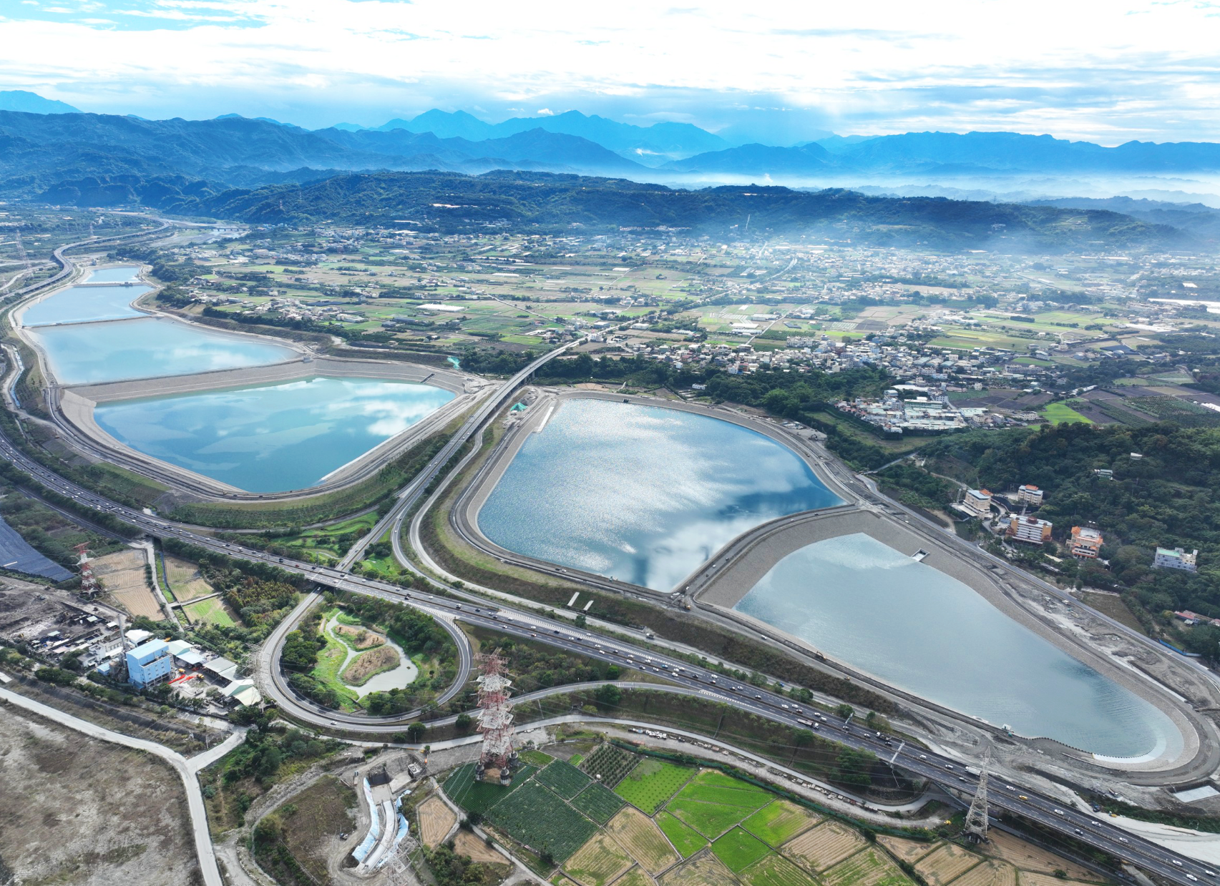
- 鳥嘴潭人工湖6湖區蓄滿現況空拍圖
資料來源：水利署
本案經調閱行政院公共工程委員會（下稱工程會）、環境部、水利署等機關相關卷證資料，於112年12月13日前往南投縣鳥嘴潭人工湖及烏溪各堆置土石方地點現場履勘，並分別於113年3月13日、同年4月25日舉辦專家學者諮詢會議，以及在同年8月8日請水利署相關主管人員到院詢問、同年月26日查復補充資料。另為詳加釐清本案有關事項，復於113年9月25日函請水利署、工程會予以說明，兩機關分別於同年10月14日、同年10月18日查復本院，業已調查竣事，茲臚列調查意見如下：

水利署辦理鳥嘴潭人工湖工程之施工便道，共計填築47.2萬立方公尺，110年5月A區培厚23萬立方公尺，同年8月5日豪雨B、C區沖毀10萬立方公尺後，對B、C區培厚高達9.5倍數量的95萬立方公尺，三區皆以「災後緊急處理、搶修、搶險」為名免辦生態檢核，雖經本院函詢工程會確認符合生態檢核注意事項規定，惟高達百萬立方公尺之土方置於烏溪河床之中，工程會亦認為不可忽視生態保護之重要性，水利署既為河川主管機關，河防安全與生態保護應予兼顧，方能符合環境永續。此外，工程會允宜就本案B、C區培厚數量高達9.5倍，針對「公共工程生態檢核機制」相關規定進行更細緻化研修，以避免行政機關「本權責無上限」處置

工程會於106年4月25日訂定發布「公共工程生態檢核機制」當中第2點規定：「除災後緊急處理、搶修、搶險、災後原地復建、規劃取得綠建築標章之建築工程及維護管理相關工程外，中央政府各機關執行新建工程時，需辦理生態檢核作業。」108年5月10日，工程會修正上開規定並變更名稱為「公共工程生態檢核注意事項」，該注意事項第2點更擴大實施範圍「中央政府各機關辦理新建公共工程或直轄市政府及縣（市）政府辦理受中央政府補助比率逾工程建造經費百分之五十之新建公共工程時，需辦理生態檢核作業。」自此，中央機關辦理公共工程，皆需遵照上開規定，辦理生態檢核。

有關「109年施工便道培厚47.2萬立方公尺」時期：

鳥嘴潭人工湖與附屬工程於108年8月12日開工，初期為降低周邊居民之影響，於烏溪南岸規劃「北勢堤防堤前培厚兼施工便道」，申請範圍自本工程A湖區北側沿烏溪南岸往西共15公里，其含長度1公里的鋼便橋及長度4公里之既有灘地加鋪瀝青外，尚含長度10公里之土方培厚，且培厚之土方須依現地實際地形變化作調整，寬度約20～35公尺不等，又培厚之土方皆優先使用河川區域內便道整理開挖之土石方約18.2萬立方公尺，其餘使用鳥嘴潭人工湖工程開挖之土方約29萬立方公尺，共計填方約47.2萬立方公尺。水利署中區水資源分署（下稱中水分署）於108年11月29日向三河川分署申請河川公地同意，並於109年11月施工完成。

本院113年8月8日約詢水利署時，該署表示，109年北勢堤防47.2萬立方公尺施工便道工項屬於鳥嘴潭人工湖計畫內工程，爰將計畫區內施工便道生態檢核併入該整體計畫生態檢核作業辦理。本院遂請該署於會後補充此47.2萬立方公尺相關生態檢核資料，該署於113月8月26日檢附資料略以，有關北勢堤防施工便道生態檢核部分，僅有108年9月27日施工階段民眾參與紀錄之「靠近烏溪橋頭中正路附近居民反映，希望規劃之工程運輸便道可以離住戶遠一點以減輕噪音，請施工相關單位可以改善一下」意見，與「原規劃之施工便道是由烏溪橋下經過（經往溪南路方向），但因考量會影響到當地民眾進出，目前與業主辦理會勘後已同意將運輸到路往北移至外圍道路，後續之運輸便道就不會走裡面的道路了」之回應，係屬施工便道對於居民交通影響議題，非攸關環境生態。

本院再於113年9月25日函請水利署提供於施工便道填此47.5萬立方公尺相關生態檢核資料，該署於113年10月14日函復本院，經綜整生態調查、監測及分析及陸域動物調查分析提出季報告，經檢視季報告中提及施工便道之內容彙整如下表。
- 施工便道生態檢核資料表
年度/季 | 頁數 | 提及施工便道(節略)
108年  第4季 | P.20  P.23 | 1.針對施工便道及既有道路可能造成路殺或既有路殺點位進行收集，並提供於交通管制上之參考，如路線及速限等。  2.於現有及未來可能臨時性之施工便道部份，應參酌生態敏感區位地圖，以迴避為優先考量，其次為降低道路使用頻度、管制時間、車種及車速限制。並應著重於嚴守施工範圍限制，以降低對週邊敏感區位之干擾。
109年  第1季 | P.16  P.23  P.26 | 1.鳥種以施工便道與原水管的種類最多，主要該區靠近烏溪，有較多水域性鳥類物種如鴨科、鷸科。  2.北勢堤施工便道預定地，水泥車通行時造成揚塵。  3.應妥善注意施工便道設置範圍及其使用情況，避免超出預定施工範圍。  4.目前於烏溪南側進行運土便道施工，並在河道中堆置暫時性堤防分流河水，由於燕鴴為夏候鳥且會在河川裸露地面築巢繁殖，因此有關河床沿岸的工程應盡快完成，以免造成繁殖干擾，因而違反環評注意事項。若觀察到燕鴴築巢，也會進行標定，並提醒工區人員注意、迴避。此外，當運土便道施工完成後，也應停止對河川干擾。
109年  第2季 | P.18 | 有2個物種出現位置緊鄰工區周邊，必須特別注意施工切勿超出用地範圍—臺灣畫眉穩定出現在臨時施工便道北側、位於烏溪河道的高灘地林帶，臨時便道施工時需注意材料機具勿影響周邊高草地與雜木林。
109年  第3季 | P.17  P.24 | 1.黑翅鳶穩定出現於C、E湖區、臨時施工便道與原水管旁樹林。  2.目前於烏溪南側正進行臨時施工便道施工，除應注意嚴守施工範圍，以減少對週邊既有之植被或裸露地之干擾外，並應持續注意其揚塵情況，以減少對於空氣品質之影響。
110年  第1季 | P.23 | 除增設減速墊外，亦可考慮以棲地管理方式，定期移除臨時施工便道南側圍籬內之植被，或針對特定種類（如大黍）進行移除，以減少鳥類於道路旁覓食之機會。
110年  第2季 | P.14  P.22 | 1.黑翅鳶穩定停棲於E湖區枯木，與臨時施工便道北側高灘地樹林，臺灣畫眉在臨時施工便道灌叢區發現銜巢材，推測可能在附近築巢。  2.6月28日已於路殺熱區加裝減速墊，持續觀察紀錄路殺數量是否有改善。
110年  第3季 | P.13  P.18 | 1.8月中旬施工便道因大雨沖斷。  2.鳥種以黑翅鳶與燕鴴為主，其中燕鴴在E湖區堆料場繁殖，其餘保育類鳥種分布以湖區周邊與臨時施工便道環境為主。
110年  第4季 | P.16 | 本季施工便道道路封閉，故調查無此路段資料，因此記錄到的鳥類數量與種類下降。
資料來源：水利署

經本院函詢「公共工程生態檢核注意事項」主管機關工程會意見，該會函復表示「有關北勢堤防施工便道生態檢核部分僅有108年9月27日施工階段民眾參與紀錄，其內容係屬施工便道對於居民交通影響議題，非攸關環境生態一節，若水利署所報資料僅止於此，確有不足。對此，經該會洽詢水利署後，該署說明施工便道於開工後由專業生態檢核團隊每日巡視，並每月提交生態檢核報告，每季提交季度報告，內容涵蓋施工便道之監測及保育措施，經檢視水利署已依公共工程生態檢核注意事項相關規定辦理生態檢核作業。」

有關「110年5月A區培厚23萬立方公尺」時期：

水利署112年10月16日函復本院略以，有關烏溪北溪堤防培厚段，該署為計畫維管需求，於110年5月13日邀請相關單位調整工法並進行培厚保護既有堤防之可行性現勘，方進行施工便道起點至北勢堤防之堤頭處（即下圖A區）辦理培厚，該日會勘紀錄結論：「為消化本工程無價料源亦可保護既有堤防，於本工程施工便道起點（0K+300）至北勢堤防之堤頭處，請廠商辦理培厚作業。」

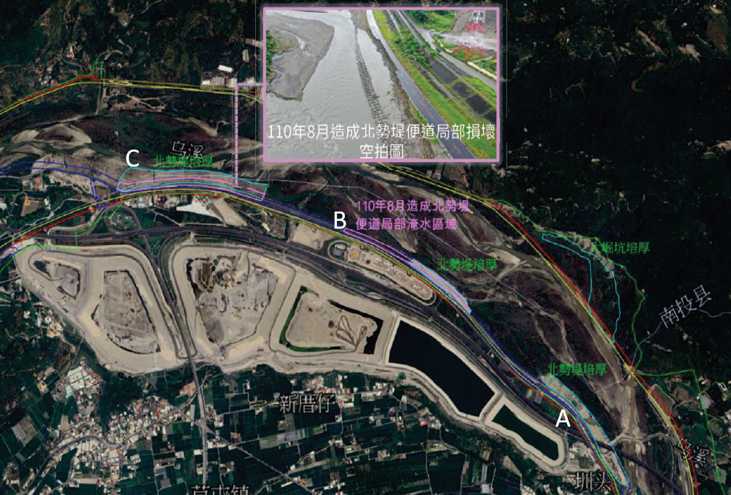
- 110年8月5日災害示意圖
資料來源：水利署

上述A區共計培厚23萬立方公尺，經本院調查，未辦理生態檢核，於113年9月25日函請水利署說明，該署於同年10月14日函復略以：「A區位於北勢堤防旁既有北投新圳排砂道下游排放口水流直衝段，且於110年5月因北投新圳排砂道下游流路深槽已有迫近堤防之險象發生，及考量長期排砂及汛期期間颱風豪雨恐影響施工便道及既有北勢堤防之安全，爰依據經濟部水利署辦理天然災害緊急工程處理要點第二點第(三)款『搶險：指天然災害致使水利設施發生損壞或已發生險象，為防止損壞險象擴大所作之緊急搶救措施』規定，於110年5月進行搶險工作以預防險象擴大造成災害發生。」故未辦理生態檢核等語。

工程會則於113年10月18日函復本院：「A區培厚屬鳥嘴潭人工湖湖區與引水設施間的聯絡道路施工區域，位於北勢堤防旁，鄰近北投新圳排砂道下游。基於長期排砂需求及颱風豪雨的威脅，該署為確保河防安全，對A區進行23萬立方公尺的預防性培厚作業。 鑒於A區鄰近區域已有沖損情形，水利署基於河防安全需求進行預防性培厚23萬立方公尺，有其必要性及急迫性，且屬於河道維護管理之重要措施。依據『公共工程生態檢核注意事項』第2點第1款第6項『維護管理相關工程』之規定，此類維護管理工程可免辦理生態檢核。」

有關「110年8月豪雨後B、C區培厚95萬立方公尺」時期：

110年8月5日豪雨，造成北勢堤防堤前培厚兼施工便道西側道路沖蝕導致損毀道路坍毀，且沿線區段路基皆有損毀掏空及既有鼎塊倒塌等災損，沖毀數量約10萬立方公尺，施工便道遭沖毀計有B區及C區（如上圖），此2處災後修復培厚數量共計約95萬立方公尺（B區培厚約9萬立方公尺，災後修復加固培厚寬度增加約10公尺，C區培厚約86萬立方公尺，災後修復加固培厚寬度增加約60～80公尺）。

水利署於113年10月14日函復本院說明：「 110年8月5日豪雨災損為10萬立方公尺，茲因B、C區培厚段之災損區域係屬流向易受河床地形、坡陡等影響而擺盪不定，及其亦屬水流直衝水域，且當時除原施工便道受損之外，既有堤防基腳亦遭受沖蝕之狀況，爰若當時僅針對災損10萬立方公尺區域逕為進行搶險復舊，則無法確保避免在汛期間，又再遇颱風豪雨所衍生的洪水直接衝擊堤防基腳之現象，即實在無法確保施工便道及北勢堤防之安全。故為防止災情損害擴大，當時所施作之保護工程除確保維持施工便道之既有功能外，亦需加固保護原有堤防之安全，且在考量河道流路狀況、水流方向、流速、工法與材質等因素，又再經相關專業技師進行水理演算，以確保不影響通洪斷面，如此方能進行施工便道土方培厚加固搶險作業，並以培厚95萬土方來保護北勢堤防安全。」

惟查，上開豪雨沖毀B、C區共計10萬立方公尺，水利署以災後搶修與加固為由，培厚數量為95萬立方公尺，係沖毀數量9.5倍，無辦理生態檢核，是否符合「公共工程生態檢核注意事項」第2點規定，經本院函詢工程會，該會113年10月18日函復本院：「B、C區災後培厚95萬立方公尺，因應110年8月5日豪雨災損後，需進行修復並加固堤防，依據生態檢核注意事項第2點第1項第1款『災後緊急處理、搶修、搶險』及第2項『災後原地復建』規定，此次培厚是基於災害後的搶修需求，並考量未來河防安全，爰符合規定。惟即便依規定可免辦生態檢核，仍不可忽視生態保護之重要性。水利署作為河川管理單位，在施工過程中應進行適當之生態影響評估，確保工程在維護河道穩定性的同時，減少對當地生態環境的負面影響，具體執行由水利署靈活處理。本案水利署基於河防安全進行之培厚作業，具體培厚範圍和規模之確定屬該署權責，由其專業技術人員依據防災需求進行設計與施工，實際執行及合規性判定仍需由該署本權責妥處。」

綜上，水利署辦理鳥嘴潭人工湖工程之施工便道，共計填築47.2萬立方公尺，110年5月A區培厚23萬立方公尺，110年8月5日豪雨B、C區沖毀10萬立方公尺後，對B、C區培厚高達9.5倍數量的95萬立方公尺，三區皆以「災後緊急處理、搶修、搶險」為名免辦生態檢核，雖經本院函詢工程會確認符合生態檢核注意事項規定，惟高達百萬立方公尺之土方置於烏溪河床之中，工程會亦認為不可忽視生態保護之重要性，水利署既為河川主管機關，河防安全與生態保護應予兼顧，方能符合環境永續。此外，工程會允宜就本案B、C區培厚數量高達9.5倍，針對「公共工程生態檢核機制」相關規定進行更細緻化研修，避免行政機關本於權責無限擴張處置，且以「災後緊急處理、搶修、搶險」為由，規避辦理生態檢核相關事項。

鳥嘴潭人工湖D、E湖區鄰近草屯垃圾場，因配合地方要求，於本計畫中增加3億元經費用以移除垃圾工作、改善環境景觀，並於109年9月3日獲行政院同意修正納入，惟至113年本院調查期間，已打包8.8萬噸之垃圾中，僅移除3.8萬噸，仍有高達5萬噸之垃圾置於人工湖旁，與行政院核定之修正計畫中，移除清運工作需於111年底完成不符，水利署既主責全般計畫進度控管，環境部則需協調南投縣政府偕同草屯鎮公所執行，相關機關應就計畫延宕情事加速趕辦，始符效益目標

南投縣境內因無焚化爐，縣內產出垃圾需運至其他有焚化爐之縣市處理。南投縣政府為能妥善暫置垃圾，考量已封閉草屯鎮掩埋場地屬偏僻，且有堆置空間，爰作為垃圾轉運站，用以調度暫置需外送焚化垃圾。然外縣市焚化廠歲修及垃圾量增加等原因，已無法依南投縣需求提供焚化量，致南投縣垃圾去化困難而產生垃圾堆置問題。在有限的焚化量僅能優先轉運南投縣內其他無堆置條件之轉運站垃圾，造成草屯垃圾轉運站持續累積堆置高達數萬噸，嚴重影響周邊環境衛生及景觀等問題。草屯鎮掩埋場場址雖不在鳥嘴潭人工湖工程計畫範圍內，惟其鄰近本計畫D、E人工湖區，其垃圾長久堆置將阻礙人工湖帶動周邊綠色經濟之觀光發展，與鳥嘴潭人工湖每日提供25萬噸民生用水之品質疑慮，並影響整體環境品質及景觀整體性。
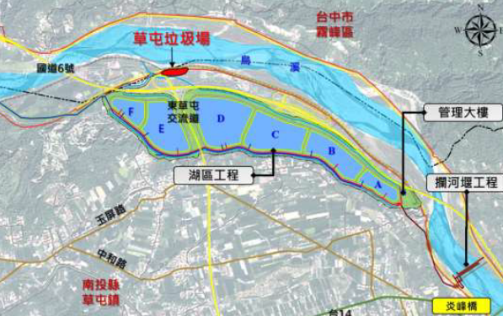
- 草屯垃圾場位置圖
資料來源：行政院核定修正計畫

經民意代表數度邀集環境部、水利署、南投縣政府等機關研商，達成草屯垃圾場移除之目標，爰水利署辦理計畫修正，地面以上堆置垃圾移除清運工作由環境部協調南投縣政府偕同草屯鎮公所辦理，地面以上堆置垃圾移除後，環境復育改善工作，由環境部補助經費協助改善，所需經費6億元，由環境部與經濟部各分攤3億元，其中垃圾移除清運工作，預計於109年至111年間辦理完成，相關修正計畫經行政院於109年9月3日以院臺經字第1090029540號函核定准予辦理（原計畫核定金額為199億元，本計畫修正後增加3億元，經費增至202億元）。
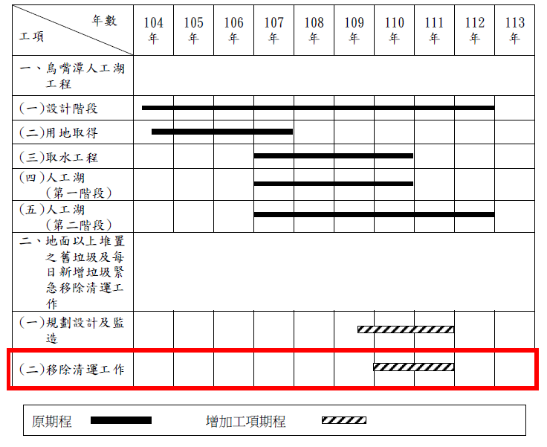
- 修正後計畫實施期程表
註：109-111年度之分年實施計畫均為草屯垃圾場地面以上堆置之舊垃圾及每日新增垃圾緊急移除清運工作完成及驗收。
資料來源：行政院核定修正計畫

本院於113年8月8日約詢水利署時，該署表示，為改善人工湖附近環境景觀並創造優質生活環境，提升民眾良好用水觀感，增加經費3億元，協助環境部辦理草屯垃圾掩埋場地面上垃圾移除工作。後續環境部於111年3月4日協助核定南投縣政府所提垃圾移除專案計畫，現場由南投縣政府環保局執行，內容包含辦理購置機械分選及壓縮打包設備、垃圾機械分選與壓縮打包、暫置垃圾移除等工作，已完成垃圾篩分及打包作業8.8萬公噸，惟其中外運外縣市焚化廠處理者僅有3.8萬公噸。
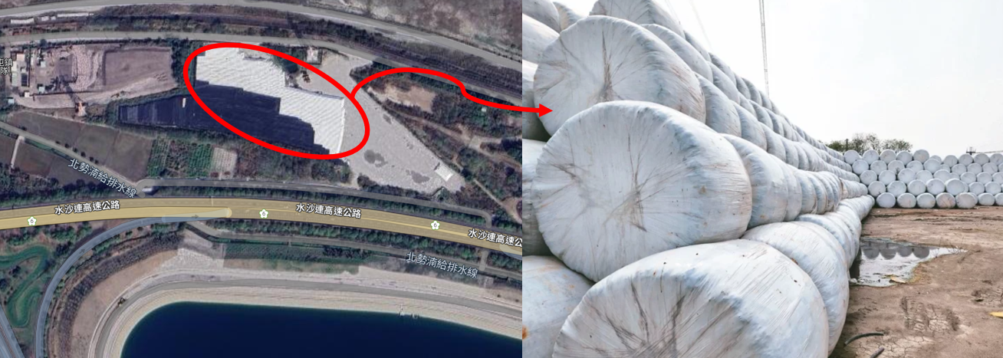
- 已打包之垃圾置於鳥嘴潭人工湖附近
資料來源：google map、報載照片

綜上，鳥嘴潭人工湖D、E湖區鄰近草屯垃圾場，因配合地方要求，於本計畫中增加3億元經費用以移除垃圾工作、改善環境景觀，並於109年9月3日獲行政院同意修正納入，惟至113年本院調查期間，已打包8.8萬噸之垃圾中，僅移除3.8萬噸，仍有高達5萬噸之垃圾置於人工湖旁，與行政院核定之修正計畫中，移除清運工作需於111年底完成不符，水利署既主責全般計畫進度控管，環境部則需協調南投縣政府偕同草屯鎮公所執行，相關機關應就計畫延宕情事加速趕辦，始符效益目標。

環境部為環境影響評估法中央主管機關，並自84年10月據以訂定「開發行為應實施環境影響評估細目及範圍認定標準」，該認定標準有「在河床上堆積土石方5萬立方公尺以上應實施環境影響評估」之規定，惟於98年12月以「土石採取法無堆積土石方相關規定」為由，將上開河床堆積土石方應環評規定刪除，造成現況「採取」40萬立方公尺以上應環評，而本案「堆積」237萬餘立方公尺卻無需辦理之不合理情形。縱觀環境影響評估法非土石採取法之子法，且主管機關亦有別，況按於河川採取或堆積土石方一定數量，對於原有河川造成一定程度的擾動，均可能改變當地環境既有生態與景觀，環境部允就該認定標準不合時宜之規定，詳予檢討改進

查現行「開發行為應實施環境影響評估細目及範圍認定標準」第10條規定：「土石採取，有下列情形之一者，應實施環境影響評估：……一、採取土石（不含磚、瓦窯業業者之窯業用土採取）及其擴大工程或擴增開採長度、採取土石方量，符合下列規定之一者：……（十三）申請開發或累積開發面積5公頃以上，或在河床採取，沿河身計其申請開採或累積開採長度1千公尺以上，或申請採取土石方40萬立方公尺以上。……」上開認定標準僅規範河床上「採取」土石方一定數量應實施環評，無「堆積」土石方是否應實施環評之規定。

水利署辦理鳥嘴潭人工湖工程，因原規劃堆積土石方地點遭民眾抗爭，相關處理及協調作業繁複恐耗時甚鉅，且用地補償費過高等因素，為不影響該工程執行進度，依原環境影響說明書之土方處理原則，優先進行工區內使用，其次提供給鄰近公共工程使用，經查該工程之土方改堆置於烏溪河川區域線內之數量與位置如下表。
- 鳥嘴潭人工湖工程置土於烏溪河川範圍一覽表
位置 | 開工日 | 完工日 | 已填土方量m³
北勢堤防 | 110.05.17 | 112.04.30 | 883,375
石灼橋下游 | 111.12.01 | 112.08.31 | 781,997
平林一號堤外 | 111.12.01 | 112.08.31 | 356,412
雙冬堤防 | 112.08.22 | 112.12.10 | 350,000
合計 |  |  | 2,371,784
註：以上填土範圍皆位於烏溪河川區域線內。
資料來源：水利署

本院再查96年12月28日令頒認定標準第10條規定：「土石採取，有下列情形之一者，應實施環境影響評估：一、採取或堆積土石(不含磚、瓦窯業業者之窯業用土採取)及其擴大工程，符合下列規定之一者：……(五)位於山坡地，其面積5公頃以上(含所需區外道路設施面積)，或在河床採取，沿河身計其長度500公尺以上，或堆積土石方5萬立方公尺以上，或採取土石方80萬立方公尺以上者；其在自來水水源水質水量保護區內，其面積2.5公頃以上，或在河床採取，沿河身計其長度250公尺以上，或堆積土石方2萬5千立方公尺以上，或採取土石方40萬立方公尺以上者。……」

上開規定自該認定標準84年10月18日令訂定發布即予存在，直至98年12月2日令修正發布後，將該款及「堆積」文字刪除，本院查修正條文對照表之說明為「考量土石採取法中並未有堆積土石方之相關規定，堆積土石量無法計算，故刪除有關堆積之規定」，惟於河川採取土石方、或堆積土石方，均對於原有河川造成擾動，該認定標準之母法為「環境影響評估法」，而非「土石採取法」，以鳥嘴潭人工湖工程於烏溪河川堆積土石方之數量，皆遠遠超過原有堆積土石方5萬立方公尺以上應先實施環評之規定。

本院於112年9月6日函請環境部，就該認定標準是否應就堆積土石增訂相關規範，該部函復說明，查環差報告「4.1本計畫變更理由」載明：「本計畫人工湖工程配合核定之細部設計調整湖區配置，降低土石開挖量及增加計畫區內工程土石使用量，以減少土石外運量，並利用北勢堤防堤前培厚兼運輸道路，大幅降低土石方外運之環境衝擊，故辦理本次變更。」據此，本案陳訴人所述之累積堆積土石情事，已載於環差報告內，並經環評審查會議審查作成審核修正通過之決議。環境部僅就本案環評土方處理原則回應，未就該認定標準無「堆積」土石方之規範是否應檢討研議說明。

綜上，環境部為環境影響評估法中央主管機關，並自84年10月據以訂定「開發行為應實施環境影響評估細目及範圍認定標準」，該認定標準有「在河床上堆積土石方5萬立方公尺以上應實施環境影響評估」之規定，惟於98年12月以「土石採取法無堆積土石方相關規定」為由，將上開河床堆積土石方應環評規定刪除，造成現況「採取」40萬立方公尺以上應環評，而本案「堆積」237萬餘立方公尺卻無需辦理之不合理情形。縱觀環境影響評估法非土石採取法之子法，且主管機關亦有別，況按於河川採取或堆積土石方一定數量，對於原有河川造成一定程度的擾動，均可能改變當地環境既有生態與景觀，環境部允就該認定標準不合時宜之規定，詳予檢討改進。

水利署執行鳥嘴潭人工湖工程計畫，為避免擾民而規劃北勢堤防施工便道，由烏溪計畫區往下游建置，110年因8月5日豪雨沖刷造成便道毀損，為進行修復並鞏固安全，ABC三區共計培厚89萬立方公尺，凱米颱風侵襲臺灣期間則沖毀30.7萬立方公尺，現況仍剩餘58.3萬立方公尺於烏溪河床上。按鳥嘴潭人工湖工程既已近完工，毋需再將土方運到烏溪，水利署允宜考量將施工便道上如瀝青等人工建造物予以刨除，協助生態自然復育，以維護烏溪生態環境與河防安全

烏溪鳥嘴潭人工湖工程計畫初期為降低施工機具及車輛造成周邊里民之影響，於烏溪南岸規劃「北勢堤防堤前培厚兼施工便道」，申請範圍自本工程A湖區北側沿烏溪南岸往西共15公里，其含長度1公里的鋼便橋及長度4公里之既有灘地加鋪瀝青外，尚含長度10公里之土方培厚，且培厚之土方須依現地實際地形變化作調整，寬度約20～35公尺不等，又培厚之土方皆優先使用河川區域內便道整理開挖之土石方約18.2萬立方公尺，其餘使用鳥嘴潭人工湖工程開挖之土方約29萬立方公尺，共計填方約47.2萬立方公尺。中水分署於108年11月29日向三河川分署申請河川公地同意，並於109年11月施工完成。

110年8月5日豪雨，導致烏溪水位及流量過大，造成施工便道遭淘刷，沖毀數量約10萬立方公尺，中水分署於110年8月19日邀請相關單位針對坍毀區段進行災後修復及培厚加固現勘確認，現場除原施工便道中斷之外，既有堤防基腳亦遭受沖蝕，因災後緊急搶修範圍為烏溪鳥嘴潭人工湖工程計畫湖區工程契約範圍，再次施作保護工程除確保施工便道功能外，亦需加固原有堤防安全，故中水分署依契約規定請廠商進行施工便道修復及土方培厚加固作業，並於111年5月汛期前完成作業。施工便道遭沖毀後之災後修復培厚區共計有B區及C區2處，培厚數量共計約95萬立方公尺，皆使用烏溪鳥嘴潭人工湖工程之開挖土方進行計畫區內填方，包括：B區培厚土方約9萬立方公尺，災後修復加固培厚寬度增加約10公尺。C區培厚土方約86萬立方公尺，災後修復加固培厚寬度增加約60～80公尺不等。另A區培厚區為計畫維管所需道路用地之培厚土方約23萬立方公尺。
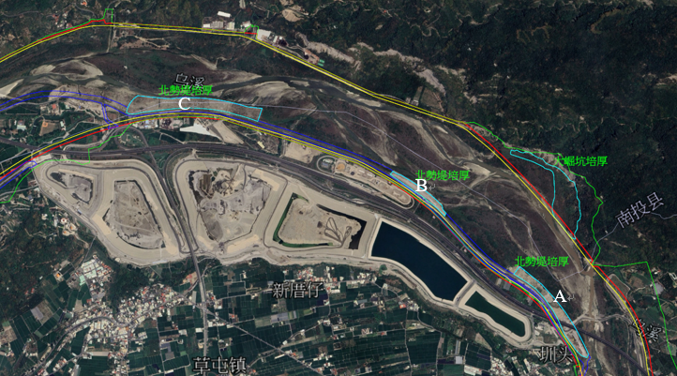
- 北勢堤防施工便道B、C區培厚示意圖
資料來源：水利署

水利署依據立法院112年1月19日第10屆第6會期第16次會議通過之「112年度中央政府總預算案審查總報告（修正本）」決議略以：「請中區水資源局於3個月內完成水理模擬，提出清除河道上廢土之計畫。」經中水分署依上開決議進行水理分析並無河防安全疑慮，惟為回應環團之訴求，中水分署採坡面修緩方式進行調整，於112年4月30日完成移除C區土方約29萬立方公尺，即3處培厚土方數量共計約89萬立方公尺（23+95-29=89）。

113年7月24-25日凱米凱颱侵襲臺灣，對於北勢堤防原培厚89萬立方公尺之體積，經水利署以空拍分析其流失情況，共遭沖毀30.7萬餘立方公尺體積，沖失比率約占34.5％，餘尚有約58.3萬立方公尺之培厚體積存於烏溪河床，該署表示，北勢堤防施工便道（包含培厚區）總長約10公里，於施工前均由專業技師辦理水理演算，不影響烏溪河防安全且有保護堤防坡腳安全，目前本工程只剩環湖道、景觀工項尚待施工，已經不需要將土方運到烏溪。又施工便道階段性任務完成後已無計畫需求，且後續考量將AC路面刨除讓灘地自然演化，以增加棲地復育及減低生態影響，惟嗣會與主管機關研議處置方案。

中水分署113年3月出版之「鳥嘴潭人工湖計畫生態環境友善措施112年年度工作報告」，當中結論與建議亦有相關建議事項，如便道AC刨除作業應分階段辦理，並考量生態結合，減少大面積對生態之擾動，刨除後靜置待生態恢復後再行後續刨除。烏溪高灘地屬野生動物利用的重要棲地，亦於國土綠網保育軸帶，建議在不影響河防安全下，於便道旁與高灘地間進行修坡，採較平緩的坡度弭平高低落差，以利野生動物的南北向通行。

綜上，水利署執行鳥嘴潭人工湖工程計畫，為避免擾民而規劃北勢堤防施工便道，由烏溪計畫區往下游建置，110年因8月5日豪雨沖刷造成便道毀損，為進行修復並鞏固安全，ABC三區共計培厚89萬立方公尺，凱米颱風侵襲臺灣期間則沖毀30.7萬立方公尺，現況仍剩餘58.3萬立方公尺於烏溪河床上。按鳥嘴潭人工湖工程既已近完工，毋需再將土方運到烏溪，水利署允宜考量將施工便道上如瀝青等人工建造物予以刨除，協助生態自然復育，以維護烏溪生態環境與河防安全。

工程會為減輕公共工程對生態環境造成之負面影響，彙整各階段缺失關鍵因素，整理「各機關辦理公共工程生態檢核注意事項常見錯誤態樣參考」內容，期加強工程人員生態專業知能。基此，針對水利署辦理鳥嘴潭人工湖工程，經本院函詢該會意見表示，上開工程所涉錯誤樣態包含「改善公民參與機制」及「優化資訊公開作業」等事項，為避免爾後發生類此情事，該署允應參採該會所提建議審慎檢討並改進

因「公共工程生態檢核注意事項」之主管機關為工程會，本院立案調查後，於112年9月6日函請工程會就相關疑義予以說明，該會於112年9月27日將相關說明資料函復本院。

工程會表示，依照該會整理「各機關辦理公共工程生態檢核注意事項常見錯誤態樣參考」內容，本案涉及在辦理生態檢核之公民參與機制及資訊公開等工作，尚有需加強部分：

改善公民參與機制：
中水分署相關培厚工程於施工前有找生態背景人員、巴氏銀鮈專家及石虎專家進行現勘，惟施工計畫，也需藉由溝通交流，蒐集整合相關意見，以利工程執行，達成生態保育目標，並建議邀集生態背景人員(或涉特殊議題者，邀請相關背景人員與會)，在地民眾、相關單位與長期關心相關議題之民間團體召開施工說明會，溝通及整合意見，以建立整體共識，強化公民參與機制。

優化資訊公開作業：
中水分署資訊公開平臺應充分資訊揭露，包含適時公開資訊、回應機制、生態檢核自評表、公民參與相關現勘或會議舉辦訊息、現勘或會議紀錄、施工計畫書等資訊，並定期更新資訊，以反映最新的生態檢核情形，透過落實資訊公開，確保公眾提出之疑問或建議，得到即時處理和反饋，以避免產生誤解。

究此，針對工程會提出「優化資訊公開作業」部分，以本案鳥嘴潭人工湖工程所涉生態檢核事項為例予以說明，本院上網查詢中水分署鳥嘴潭人工湖計畫網站之成果報告，僅有部分生態檢核自評表，然經向水利署調閱卷證資料發現，該署針對生態檢核有更完整的季報告（參照調查意見一之「施工便道生態檢核資料表」）。是以，有關資訊公開部分，主管機關宜更加積極正視。

綜上，工程會為減輕公共工程對生態環境造成之負面影響，彙整各階段缺失關鍵因素，整理「各機關辦理公共工程生態檢核注意事項常見錯誤態樣參考」內容，期加強工程人員生態專業知能。基此，針對水利署辦理鳥嘴潭人工湖工程，經本院函詢該會意見表示，上開工程所涉錯誤樣態包含「改善公民參與機制」及「優化資訊公開作業」等事項，為避免爾後發生類此情事，該署允應參採該會所提建議審慎檢討並改進。

水利署辦理鳥嘴潭人工湖工程，除提供彰化及草屯地區民生用水外，亦同時針對附近生態環境進行監測，鳥嘴潭周遭長期有3隻石虎常駐其中，以及對於巴氏銀鮈進行營救、復育與建置庇護池，目前已繁殖至少800隻巴氏銀鮈等，水利署於工程完工後，允應就該等生態維護及監測相關作為，彙整揭露於網站及社群媒體，或研議融入鳥嘴潭人工湖之環境教育中，讓民眾得以了解並協助鳥嘴潭附近環境之生物多樣性監測措施

經水利署長期監測得知，鳥嘴潭人工湖附近，有3隻常駐之石虎， 近期仍持續發現所追蹤的石虎個體出沒於水溝蓋（水泥塊）堆置場域，且石虎亦仍持續利用動物通道，由自動相機攝影照片如下：
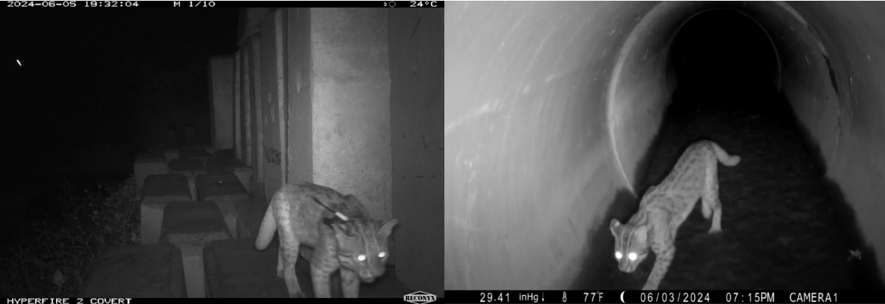
- 石虎113.6.5於水溝蓋附近照片（左圖）、石虎113.6.3於動物通道照片（右圖）
資料來源：水利署

水利署依據生態專家建議，於鳥嘴潭湖區範圍內配置石虎旅館，增加石虎生存條件，本工程於石虎出沒之水溝蓋附近，亦依專家建議仿造搭設，並持續滾動式檢討搭設方式，以利石虎行走。另亦利用枯枝搭設躲藏空間，目前處於試辦階段。
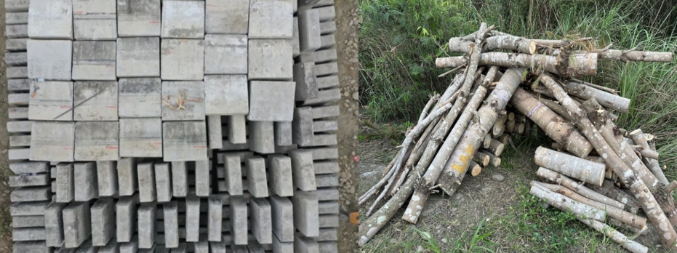
- 石虎旅館（左圖）及利用枯枝搭設躲藏空間（右圖）
資料來源：水利署

另在水利署、生物多樣性研究所與臺中市野生動物保育學會等規劃建議下，由水利署第三河川分署（下稱三河分署）111年7月於烏溪右岸進行棲地復原，為國內首度嘗試巴氏銀鮈棲地復原作法，112年辦理「烏溪水系水域關注物種之生態措施及棲地調查」計畫，進行棲地復原區生態監測、庇護所規劃建置、乾涸魚隻搶救等工作及簽訂保育合作意向書進行後續維管監測作業，執行期間邀請農業部林業及自然保育署及所屬臺中分署、南投分署參與審查會提供意見及現勘討論，相關工作成果摘要如下：

棲地復原：
在烏溪右岸高灘地，開挖長1,100公尺、寬3-10公尺、深1公尺的蜿蜒明渠進行植生與魚類組成變化。

魚隻營救與建立庇護池：
112-113年度枯水期在烏溪乾涸河段進行多次營救計畫，共救出45隻巴氏銀鮈，並規劃3處域內庇護池與2處域外庇護池，其中1處域外庇護池(三河分署雨水收集池)於112年11月1日啟用，放入營救之巴氏銀鮈後已有自然繁殖，保守初估約有800隻，豐水期來臨後會將魚隻回放烏溪水域內。
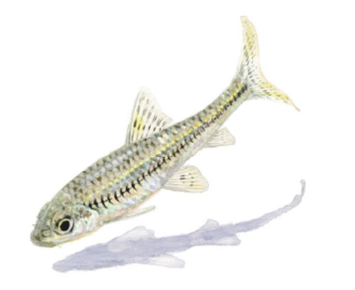
- 巴氏銀鮈示意圖
資料來源：林業署「2023年巴氏銀鮈保育行動計畫」

後續監測計畫：
由與三河分署簽訂烏溪流域瀕危淡水魚類保育合作意向書之臺中市野生動物保育學會，協助後續庇護池維管、魚隻搶救與生態監測作業。

此外，水利署於鳥嘴潭人工湖區域，藉由動物通道之自動相機，拍攝到白鼻心、蝙輻、長尾真稜蜥、多線南蜥、貓、鼠科等，亦監測到黑翅鳶、紅隼、鳳頭蒼鷹、大冠鷲……等物種，顯示該區域物種豐富，適合野生動物棲息環境。
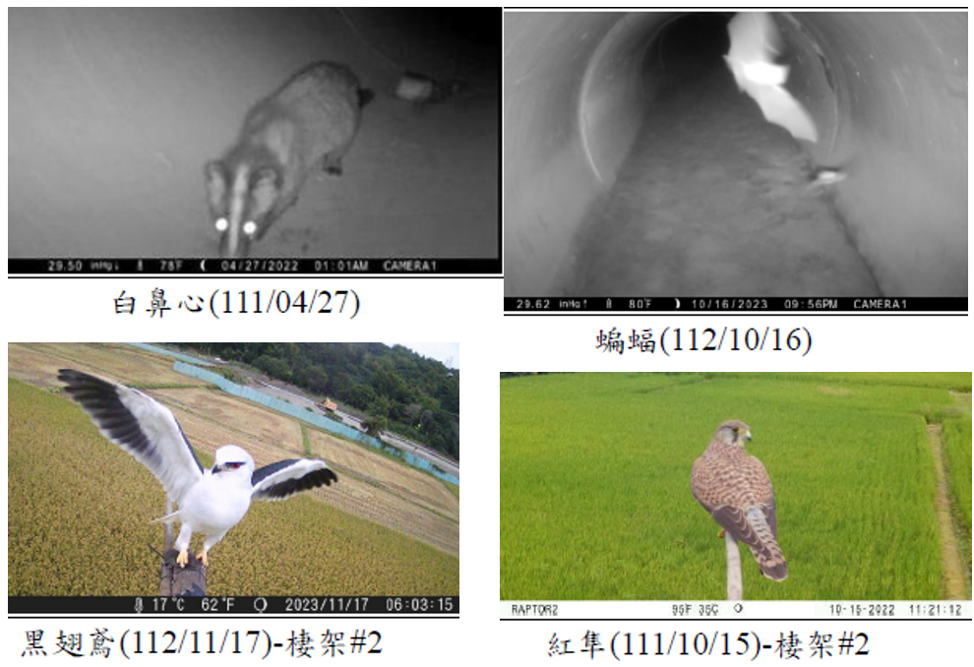
- 鳥嘴潭人工湖附近環境監測物種示意圖
資料來源：水利署

綜上，水利署辦理鳥嘴潭人工湖工程，除提供彰化及草屯地區民生用水外，亦同時針對附近生態環境進行監測，鳥嘴潭周遭長期有3隻石虎常駐其中，以及對於巴氏銀鮈進行營救、復育與建置庇護池，目前已繁殖至少800隻巴氏銀鮈等，水利署於工程完工後，允應就該等生態維護及監測相關作為，彙整揭露於網站及社群媒體，或研議融入鳥嘴潭人工湖之環境教育中，讓民眾得以了解並協助鳥嘴潭附近環境之生物多樣性監測措施。

處理辦法：

調查意見一、二、四至六，函請經濟部督飭所屬確實檢討改進見復。

調查意見一，函請行政院公共工程委員會就「公共工程生態檢核注意事項」研修參處見復。

調查意見二至三，函請環境部確實檢討改進見復。

調查報告之案由、調查意見、處理辦法及簡報上網公布。

調查委員：田秋堇
林盛豐

中 華 民 國 113 年 12 月 4 日

原計畫核定金額為199億元，本計畫修正後增加3億元，經費增至202億元，其後嗣因物價波動等因素，總經費再修正為219.5億元。
工程會106年4月25日工程技字第10600124400號函訂定發布。
工程會108年5月10日工程技字第1080200380號函修正名稱及條文，並自即日起生效。
113年9月25日院台調參字第1130831933號函。
113年10月14日經水工字第11305258790號函。
113年9月25日院台調參字第1130831935號函。
113年10月18日工程技字第1130022553號函。
112年10月16日經水工字第11253313810號函。
96年12月28日環署綜字第0960099874號令。
84年10月18日（84）環署綜字第54036號令。
98年12月2日環署綜字第0980108239號令。
112年9月6日院台調捌字第1120831830號函。
112年9月23日環部管字第1127006139號函。
A區培厚23萬立方公尺、B區培厚9萬立方公尺、C區培厚86萬立方公尺，112年C區移除29萬立方公尺，故ABC三區共計培厚23+9+86-29=89萬立方公尺。
112年9月6日院台調捌字第1120831831號函。
112年9月27日工程技字第1120021757號函。

